Rhino : sublimer l’art du storytelling avec Sennheiser au cœur de la nature sauvage du Kenya

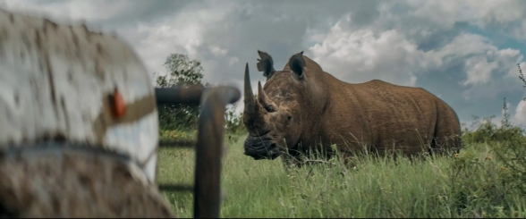

Tom Martienssen, de Dustoff Films, s’appuie sur les microphones à condensateur RF MKH 8000 pour capturer chaque détail sonore dans son nouveau film documentaire.

Wedemark, décembre 2025 - Dans le domaine du film animalier, saisir l’essence de la nature ne se limite pas à des images spectaculaires : le son joue un rôle tout aussi essentiel. Dans Rhino, le dernier documentaire de Tom Martienssen, fondateur de Dustoff Films, les sons de la nature africaine deviennent un véritable fil narratif. Le film, qui suit un groupe de rangers kenyans d’élites qui œuvrent pour la protection du rhinocéros noir, une espèce en danger critique d’extinction, attire l’attention autant pour la force de son message que pour la qualité exceptionnelle de sa bande sonore. Au cœur de cette signature audio se trouvent les microphones de pointe Sennheiser MKH 8000, qui ont permis de donner vie à un univers sonore immersif.

Des grondements profonds des appels des rhinocéros jusqu’au léger bruissement des herbes, le paysage sonore du film est aussi déterminant que ses images. L’utilisation des microphones RF à condensateur MKH 8000 de Sennheiser a permis à Tom Martienssen et à sa petite équipe de production de capturer de manière authentique les sons de l’environnement directement sur le terrain. Ces microphones ont offert une clarté et une précision remarquables, même dans les conditions les plus exigeantes de la nature sauvage kenyane.

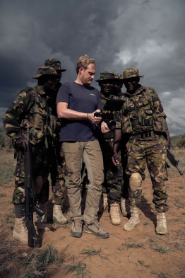
Tom Martienssen partageant des images et des vidéos avec les rangers (crédit photo : Dustoff Films)

Ancien membre des équipes de Combat Search and Rescue et secouriste qualifié, Tom Martienssen a fondé Dustoff Films il y a une dizaine d’années. Inspiré par ses expériences sur les lignes de front et par l’urgence de sensibiliser davantage à l’environnement, son travail a rapidement évolué pour se concentrer sur la conservation de la faune. Dustoff Films s’est depuis engagée à produire des documentaires percutants qui abordent des enjeux majeurs tels que le changement climatique, la protection de la biodiversité ou encore les droits humains.

Dans Rhino, Tom Martienssen et son équipe ont choisi de raconter une histoire d’espoir au cœur d’une situation écologique critique. Le film retrace l’extraordinaire redressement de la population de rhinocéros du Kenya qui, après avoir frôlé l’extinction dans les années 1970, prospère aujourd’hui grâce à des efforts de conservation réussis. Cette renaissance s’accompagne néanmoins de nouveaux défis : la population de rhinocéros a dépassé la capacité de son habitat, provoquant ainsi des conflits territoriaux et une agressivité accrue entre les animaux. Dans une initiative inédite, les rangers doivent désormais déplacer certains rhinocéros vers de nouvelles zones pour assurer leur survie et leur développement. Le documentaire met en lumière le travail acharné (et souvent dangereux) de ces rangers, les résultats positifs des actions de conservation et l’importance mondiale de protéger les espèces menacées.

Filmer la faune sauvage est par nature complexe, en particulier lorsqu’il s’agit de capturer des sons authentiques. Si les images spectaculaires attirent souvent toute l’attention dans le film animalier, le son est tout aussi essentiel pour créer une expérience immersive.

« Nous voulions que le son soit réel », explique Tom Martienssen. « Nous ne voulions pas recréer les appels des animaux ou ajouter quoi que ce soit qui n’était pas présent au moment du tournage. Il était important que les sons enregistrés sur le terrain soient exactement ceux que vous entendriez si vous étiez avec nous, au milieu de la savane africaine. »

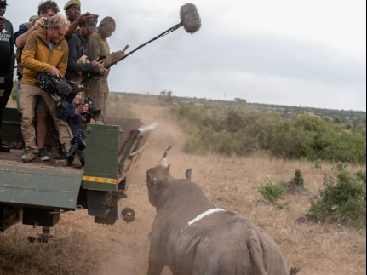
Le documentaire Rhino suit un groupe de rangers Kenyans d’élites, qui travaillent à la protection du Rhinocéros noir, une espèce menacée d’extinction (crédit photo : Dustoff Films)

Cette volonté d’avoir un son authentique a conduit l’équipe à utiliser les microphones de la série MKH 8000 de Sennheiser. Cela a permis de capturer chaque détail sonore avec précision, même au milieu de conditions poussiéreuses, venteuses et parfois dangereuses, tout en préservant les sons bruts et naturels de la nature kenyane.

Le MKH 8060, réputé pour sa directivité élevée et sa clarté, a été utilisé tout au long du documentaire pour enregistrer des sons précis et isolés, comme les appels des animaux ou les conversations des rangers. Sa taille compacte, sa sensibilité remarquable et sa robustesse à toute épreuve en font un outil idéal sur le terrain, même dans un environnement exigeant comme la savane kenyane.

Tom Martienssen a rencontré pour la première fois Tim Constable de Sennheiser alors qu’il donnait une conférence sur l’utilisation des caméras RED Digital Cinema pour le storytelling. « Notre conversation a dérivé vers le son du film, et c’est à ce moment-là que Sennheiser, par l’intermédiaire de Tim, nous a fourni un système stéréo MS double, composé de deux MKH 8040 et d’un MKH 8030 », explique-t-il. « Nous avons utilisé cette configuration pour capturer l’ambiance naturelle de chaque lieu du film et créer un paysage sonore immersif. »

« Les microphones de la série 8000, qu’il s’agisse du 8060, du 8030 ou encore du 8040, ont tous une signature sonore très proche, ce qui permet de les combiner sans difficulté », ajoute Tim Constable. « Le profil sonore reste cohérent, ce qui évite des ajustements lourds en post-production. À partir de nos échanges avec Tom, nous avons pu mettre au point une solution qui a fonctionné parfaitement dès le départ. »
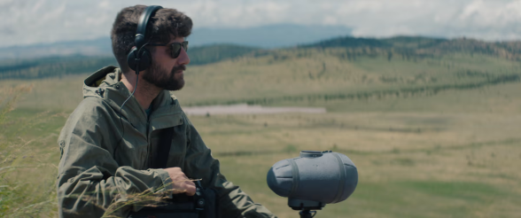
Aux côtés du MKH 8060, James May a utilisé un système stéréo double MS pour apporter une richesse sonore supplémentaire (crédit photo : Dustoff Films)

Aux côtés du MKH 8060, le système stéréo double MS a apporté une richesse sonore supplémentaire et a permis à Tom Martienssen et son équipe d’enregistrer un son spatialement immersif : « Nous avons utilisé deux configurations principales de microphones », explique-t-il. « La première était un MKH 8060 monté sur la caméra, capturant le son là où la caméra pointait. La seconde configuration impliquait un micro-perche, où nous alternions entre le système stéréo double MS avec deux MKH 8040 et un MKH 8030, ou simplement le MKH 8060. Nous avons fait un test côte à côte avec le 8060 que nous avions depuis le début et un autre que nous avons reçu environ six mois plus tard. Après deux ans et demi d’utilisation, ils étaient exactement dans le même état : comme s’ils étaient neufs, sortis de leurs boîtes. »

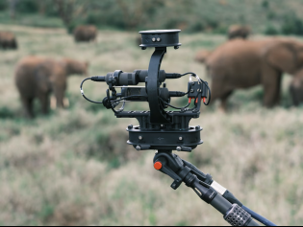
Aperçu détaillé du système stéréo double MS (crédit photo : Dustoff Films)

Avant chaque tournage, ils déterminaient quelle configuration serait la plus adaptée à la scène qu’ils devaient capturer. Ils ont alors constaté que le MKH 8060 était idéal pour sa focalisation directionnelle et son format compact, tandis que le système stéréo double MS excellait dans l’enregistrement d’un paysage sonore entièrement immersif, en le plaçant véritablement au cœur de l’action.

« Nous n’avions pas le temps de changer de micros entre les configurations, donc nous nous engagions sur un seul système par tournage », poursuit Tom Martienssen. « On voulait faire au plus simple. Au lieu de l’organisation habituelle avec deux caméras et un micro-perche, nous avons inversé le schéma : nous avions deux micros MKH 8060 : un sur la caméra, l’autre sur une perche qui suivait la personne que je ne filmais pas. Cette configuration nous a permis d’obtenir un excellent son avec une équipe réduite, de limiter les coûts et de travailler au plus près des rangers sans gêner leur travail. »
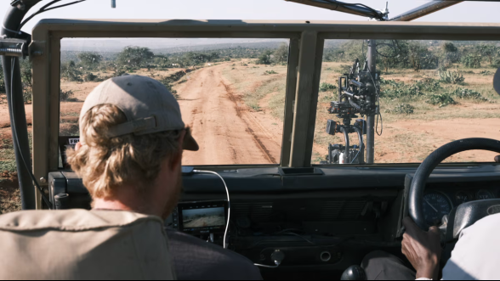
Avant chaque tournage, l’équipe se mettait d’accord sur le meilleur set-up a utiliser pour chaque scène (crédit photo : Dustoff Films)

Filmer dans les zones reculées de la nature kenyane obligeait Tom Martienssen et son équipe à réduire au maximum leur empreinte et à faire preuve d’ingéniosité avec leur matériel.

« Rhino a été tourné par seulement deux personnes : je gérais la caméra et James May s’occupait du son », ajoute-t-il. « Nous avons bénéficié d’un soutien via un programme de formation avec des étudiants kenyans en cinéma, dans le cadre de notre volonté de renforcer la filière audiovisuelle locale. Mais ils n’étaient présents que pour des moments précis, comme la translocation des rhinocéros ou quelques autres événements clés. Le reste du temps, il n’y avait que James et moi. »

« Nous avons utilisé des casques Sennheiser HD 25 tout au long du tournage, en particulier James pendant les prises de son. Beaucoup des situations dans lesquelles nous nous trouvions étaient dangereuses, avec énormément de mouvements autour de nous. Nous enregistrions systématiquement en 32 bits float afin d’obtenir une plage dynamique plus large ; ainsi, même si James ne pouvait pas réagir immédiatement, par exemple s’il devait courir pour échapper à un rhinocéros, nous étions assurés d’avoir un son propre, sans risque de saturation. Les HD 25 étaient essentiels : ils offraient une écoute claire tout en laissant percevoir ce qui se passait autour, un point crucial quand on travaille au milieu des rhinocéros. »

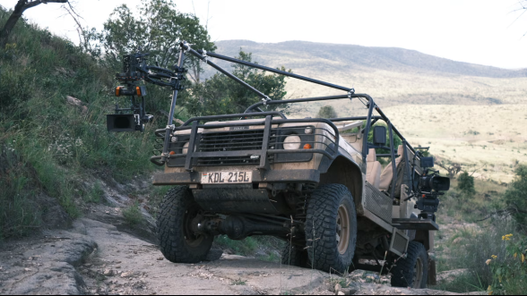
Les microphones ont conservé leurs performances élevées même dans les conditions les plus extrêmes de la nature kenyane. (crédit photo : Dustoff Films)

Les enregistreurs Sound Devices MixPre-3 II et MixPre-6 II ont également été utilisés, offrant suffisamment de canaux pour le système stéréo double MS. Dans la même logique de garder un setup visuel compact mais performant, Tom Martienssen a tourné avec des caméras RED KOMODO-X et V-RAPTOR, dont il souligne la qualité étonnamment efficace des préamplis.

« La quantité de poussière que la caméra a pu encaisser était incroyable », se souvient-il. « Nous avons filmé pendant la pire période de sécheresse au Kenya, avec des rangers roulant dans des véhicules lourds qui soulevaient des nuages de poussière. Tout en était recouvert : caméras, matériel audio, micros. Nous utilisions un système Rycote Softie et Super-Blimp pour le double MS, et ils ont vraiment assuré la protection de l’ensemble. Puis, quand la sécheresse a pris fin, on a eu droit à des pluies torrentielles et à de la boue. Malgré tout ça, le matériel a tenu bon. J’ai emmené ces micros dans des endroits comme Resolute Bay au Canada ou encore sur le mont Everest par –35 °C, et ils ne m’ont jamais lâché. Nous n’avons eu aucun problème, car tous les micros utilisés étaient des condensateurs RF, conçus pour résister aux conditions les plus extrêmes. »
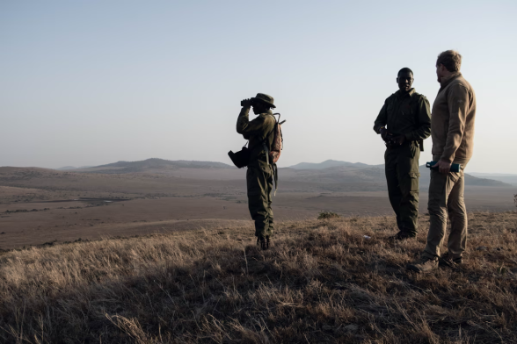
Le documentaire met en lumière le travail dangereux des rangers et les résultats positifs de leurs efforts de conservation. (crédit photo : Dustoff Films)

L’un des éléments les plus marquants du documentaire Rhino est son mixage audio en Dolby Atmos, réalisé à partir de 70 enceintes pour créer une expérience riche et immersive.

« Nous voulions repousser les limites du documentaire », explique Tom. « Avec le Dolby Atmos, le public ne se contente plus de regarder le film : il le vit. On entend les rhinocéros se déplacer derrière soi, on sent le vent fouetter les arbres, on est littéralement plongé dans l’environnement. Cela propulse le documentaire dans une autre dimension. »

« Ce niveau de design sonore est rare dans le monde du documentaire, généralement réservé aux productions très haut de gamme, mais nous avons fait ce choix pour que la qualité de l’enregistrement soit à la hauteur de l’expérience finale. Notre mixeur son, Nas, qui travaille chez Molinare, est un génie. C’est le meilleur professionnel du son avec lequel j’ai collaboré. Je lui ai donné les grandes lignes, et il a sublimé le mix. J’ai écouté la version finale dans la salle Dolby Atmos de Molinare, et c’était incroyable. »

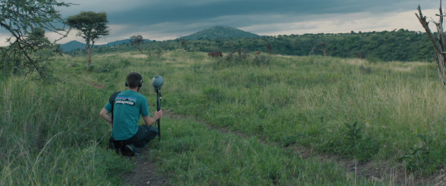
Le film s’annonce comme un véritable exemple de la manière dont le son peut sublimer le genre documentaire. (crédit photo : Dustoff Films)

Le parcours de Tom Martienssen, ancien journaliste à la BBC et directeur de la photographie, lui a montré à quel point l’image peut immerger le public dans une histoire. Mais selon lui, le son a un pouvoir encore plus fort : « Avec l’évolution des technologies de casque audio, il est possible de créer une expérience extrêmement immersive, même pour quelqu’un qui regarde son film sur un simple ordinateur portable. Ils peuvent vraiment être dans l’instant, ce qui me paraît plus concret que les configurations grand format. Seules quelques centaines de personnes vivront ce niveau d’immersion en salle, mais des millions peuvent le ressentir chez eux avec un bon casque. »

« Cassandra Roberts, la monteuse, a été absolument incroyable » ajoute Tom. « Vers la fin du film, je l’ai emmenée au Kenya pour qu’elle ressente l’environnement, les personnages, la réalité de l’histoire. Elle a passé trois mois sur place, à monter le film directement sur le terrain. Je pense que c’est ce qui a eu l’impact le plus fort sur le son du film. Les sons de la Borana Conservancy l’ont profondément marquée, parfois même plus que les images. Cela lui a permis de créer une atmosphère authentique avec Nas, pour que le mix reflète vraiment l’essence du lieu. Nous avons aussi reçu beaucoup de soutien de plusieurs entreprises, dont Fujifilm, RED Digital Cinema et P+S TECHNIK, surtout parce que nous n’avions pas l’appui d’un studio. »

Pour la suite, Tom espère continuer à mêler des techniques cinématographiques haut de gamme à des récits environnementaux ancrés dans le réel. « Nous voulons créer des éco-thrillers, dit-il. Des films qui racontent des histoires vraies, non scénarisées, mais avec la même intensité et le même souffle narratif que les blockbusters. Le prochain projet ira encore plus loin, avec un budget plus conséquent et des techniques de son et de production encore plus avancée. »
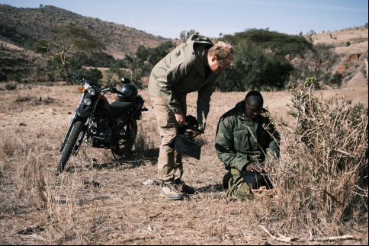
Tom Martienssen espère continuer à allier des techniques cinématographiques haut de gamme à des récits environnementaux ancrés dans le réel. (crédit photo : Dustoff Films)

« Ce fut une opportunité fantastique d’utiliser la série MKH dans différentes configurations pour le film et d’en repousser les limites », explique-t-il. « L’un des plus grands défis dans les documentaires est de faire en sorte que le public s’attache aux personnages et à l’environnement, afin qu’il se sente concerné et totalement en immersion. Les documentaires ont souvent du mal à présenter les personnages ou à les intégrer dans l’histoire de manière engageante. Tout ce qui permet au public de se sentir plus impliqué dans le récit est inestimable. »

« Collaborer avec Dustoff Films sur le documentaire Rhino a été une expérience extrêmement enrichissante », conclut Tim Constable. « Chez Sennheiser, nous cherchons toujours à repousser les limites du son, et il était inspirant de voir comment nos microphones ont contribué à donner vie à une histoire aussi puissante. Le fait de pouvoir équiper Tom et son équipe avec notre série haut de gamme MKH leur a permis de capturer les subtilités de ce documentaire important avec un niveau de détail exceptionnel. Ce fut un véritable partenariat, et nous sommes fiers d’avoir participé à la narration de cette histoire cruciale sur la conservation et le majestueux rhinocéros. »

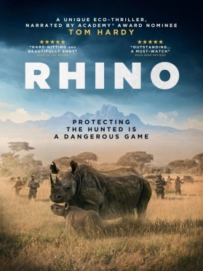

Le documentaire Rhino est désormais diffusé à l’échelle nationale au Royaume-Uni, avec des projections prévues à l’international. Grâce à son engagement pour un son de haute qualité, un récit immersif et un message d’espoir pour la faune menacée, le film s’annonce comme un exemple marquant de la manière dont le son peut sublimer le genre documentaire.

À propos du groupe Sennheiser
Nous vivons et respirons l'audio. Nous sommes guidés par une passion, celle de créer des solutions audio qui font la différence. Cette passion nous a menés des plus grandes scènes du monde aux salles d’écoute les plus silencieuses – faisant de Sennheiser un nom associé à un son qui ne se contente pas d’être bon à écouter : il sonne juste. En 2025, la marque Sennheiser fêtera son 80ème anniversaire. Depuis 1945, nous œuvrons à construire le futur de l’audio et à offrir à nos clients des expériences sonores remarquables.
Tandis que les solutions audio professionnelles – telles que les microphones, les solutions de conférence, les technologies de streaming et les systèmes de monitoring – relèvent de l’activité de Sennheiser electronic SE & Co. KG, l’activité liée aux produits grand public – comme les casques, barres de son et appareils d’écoute amplifiée – est opérée par Sonova Holding AG sous licence de la marque Sennheiser.
www.sennheiser.com
Contact Local  TEAM LEWIS  Noémie Desmet  Tel : +32 476 727 099  noemie.desmet@teamlewis.com | Contact Global  Sennheiser electronic GmbH & Co. KG  Valentine Vialis  Communications and Local Coordinator France  Tel : 01 49 87 03 08  valentine.vialis@sennheiser.com

